Dr. med. dent Sabine Harms, Zahnärztin | 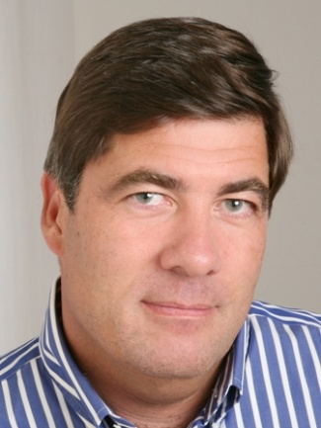  Dr. med. dent Klaus Harms, Zahnarzt
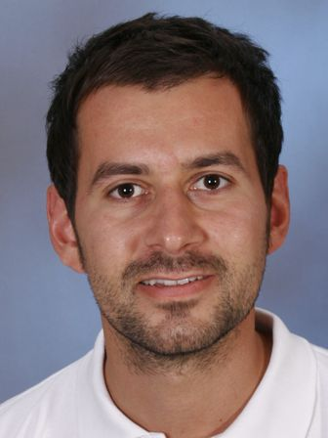  Philipp Ginis, Zahnarzt | 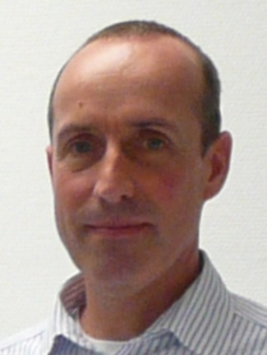  Dieter Aner, Zahntechnikermeister

